УРОК 23

18 июня четверг

Ф.и.о. обучающегося:
Учебная дисциплина: | МДК.1.1 Организация приготовления, подготовки к реализации и хранения кулинарных полуфабрикатов
Профессия: | 43.01.09 Повар, кондитер
Преподаватель: | Мировова Елена Леоновна
Тема: | Тема 1.3. Организация и техническое оснащение работ по обработке рыбы и нерыбного водного сырья, приготовлению полуфабрикатов из них.
Тема урока  43-44 | ПЗ №10  Технологические схемы приготовления полуфабрикатов быстрого приготовления из рыбы

Цель - познакомить обучающихся с алгоритмом составления технологических схем, с соблюдением последовательности технологического процесса.

Технологическая схема - это графическое изображение совокупности операций, составляющих технологический процесс.!!!!!!!!!!!!!!!!!!1

ТЕХНОЛОГИЧЕСКАЯ СХЕМА ПРИГОТОВЛЕНИЯ РЫБНЫХ ПОЛУФАБРИКАТОВ

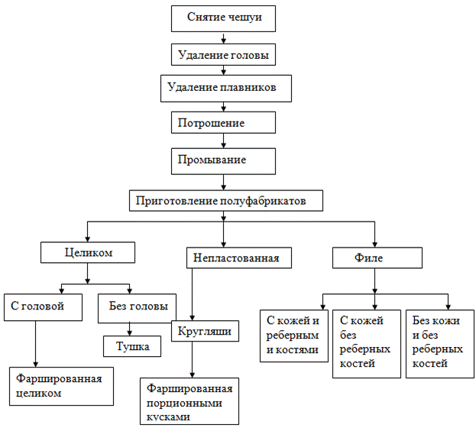

ПРИГОТОВЛЕНИЕ КОТЛЕТНОЙ МАССЫ
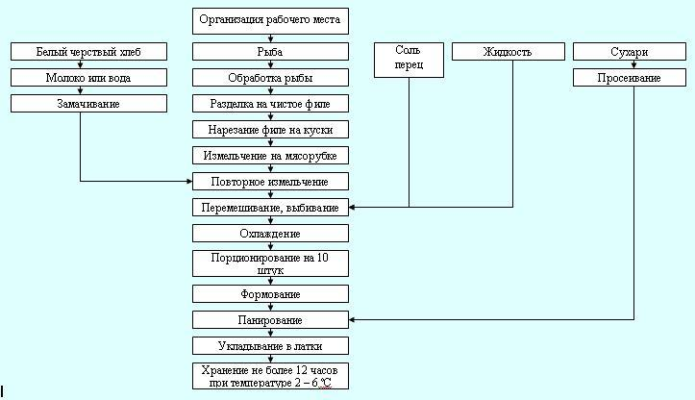

Домашнее задание Тестовое задание-выберите 1 вариант ответа
1. Маркировка досок для разделки рыбы:
а) «КВ»;
б) «РВ»;
в) «МС»;
г) РС
2.В каком виде рыба поступает на предприятия общественного питания?
а) охлажденная, мороженая;
б) живая, охлажденная, мороженая, солёная;
в) охлажденная, соленая, живая;
г) мороженая, живая, соленая
3. Рыбу для варки нарезают под углом:
а) 90 С
б) 45⁰С;
в) 60⁰С;
г) 35⁰С
4. С какой целью перед жаркой рыбу панируют?
а) сохранения сочности, пищевых веществ и образования корочки;
б) для сохранения жидкости;
в) для сохранения пищевых веществ;
г) для образования поджаристой корочки?
5. К фаршированным рыбным полуфабрикатам относятся:
а) зразы, тельное, рулет;
б) биточки, зразы, тельное;
в) тефтели, тельное, рулет;
г) кнели, фрикадельки, зразы.
6.В зависимости от размера поступившую рыбу делят на:
а) мелкую, среднюю, крупную;
б) мелкую, крупную;
в) мелкую, крупную, очень крупную;
г) мелкую, среднюю, очень крупную.
7. В каком цехе обрабатывают рыбу?
а) горячий цех;
б) мясорыбный цех;
в) холодный цех;
г) кулинарный цех.
8. Какой полуфабрикат панируется в двойной панировке?
а) зразы;
б) биточки;
в) тельное;
г) тефтели.
9. Для чего в котлетную массу из нежирной рыбы добавляют охлаждённую припущенную рыбу:
а) для увеличения вязкости;
б) для уменьшения вязкости;
в) для повышения жирности;
г) для увеличения рыхлости.
10. Какой водой заливают порционные куски рыбы для варки:
а) горячей;
б) теплой;
в) холодной;
г) охлажденной.

